8а класс. Химия. Учебная неделя 06.04 – 11.04.
Ребята, мы познакомились с вами с понятиями «раствор», «растворенное в-во», «масса раствора», прорешали простейшие задачи на определение массовой доли в-ва в растворе. Но очень часто при приготовлении растворов нам бут предлагаться воспользоваться определенным объёмом раствора. Поэтому нужно будет вспомнить как связаны между собой объём раствора, масса раствора и масса вещества.
Здесь вы должны записать все эти три формулы: V_{р-ра} = m_{р-ра} = m_{в-ва} =
Опираясь на рассмотренные примеры задач, предложенные на прошлой неделе, вам предлагается прорешать следующее:
- Какова массовая доля вещества в растворе, полученного сливанием 10мл 24%-ного раствора гидроксида натрия (ρ=1,22 г/мл) и 10мл 49%-ного раствора гидроксида натрия (ρ=1,53 г/мл)?
- Какие объемы 30%-ного раствора хлорида кальция (ρ=1,2847г/мл) и воды необходимо взять для приготовления 2л 2%-ного раствора хлорида кальция (ρ=1,015 г/мл)?
- Какой объем воды и раствора серной кислоты с массовой долей 96% (ρ=1,84 г/мл) потребуется для приготовления 50 г раствора с массовой долей кислоты 10%?
Обратите внимание, что плотность раствора дана в г/мл, следовательно, объём раствора тоже должен быть выражен в мл.
- Имеются два раствора аммиака с массовой долей 25% и 5%. Сколько граммов каждого раствора надо взять, чтобы получить 125г 10%-го раствора аммиака?
Для решения подобных задач очень удобно применять способ, который называется «Квадрат Пирсона» или «Правило креста».
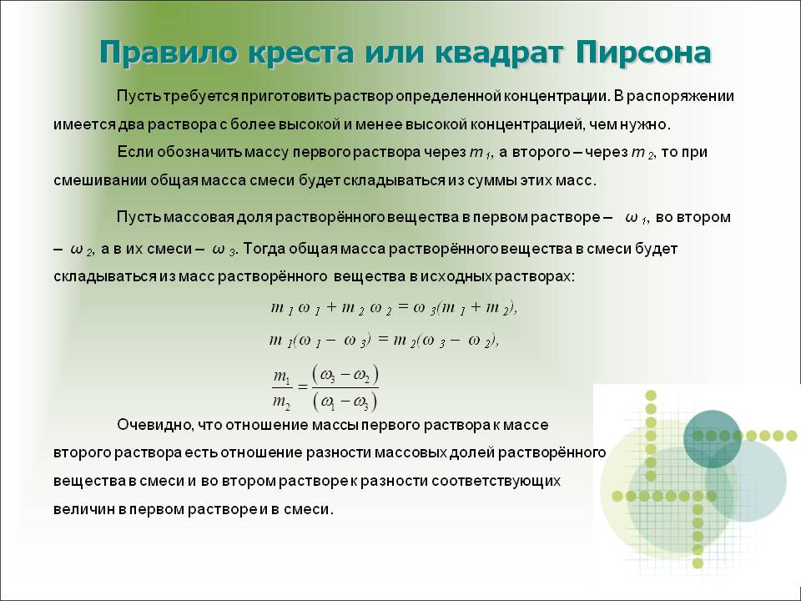
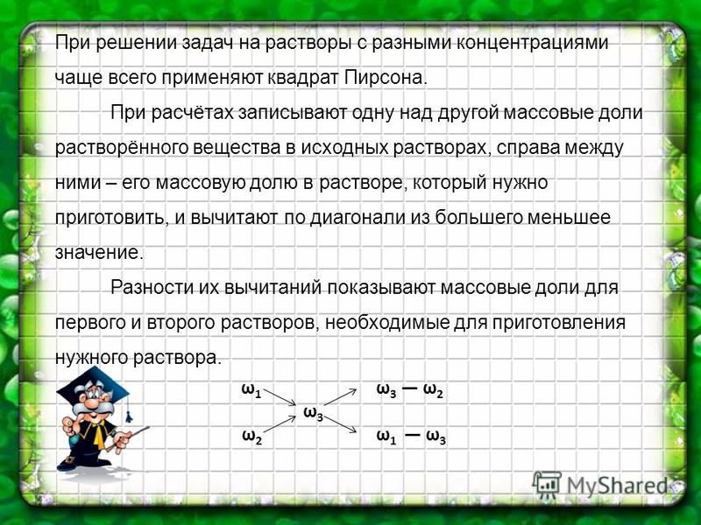
Задача 1. В сосуд, содержащий 5 литров 12-процентного водного раствора некоторого вещества, добавили 7 литров воды. Сколько процентов составляет концентрация получившегося раствора?
Делаем такой рисунок: в первой строке концентрация первого раствора, а под ней – второго. Посередине, между известными концентрациями растворов, расположим неизвестную нам концентрацию смеси, обозначив ее за . Теперь проводим стрелки, как показано на рисунке, и на конце стрелочек записываем разности. При записи разностей правило простое: надо вычитать из большего меньшее. В конце каждой строчки впишем массу растворов 1 и 2.
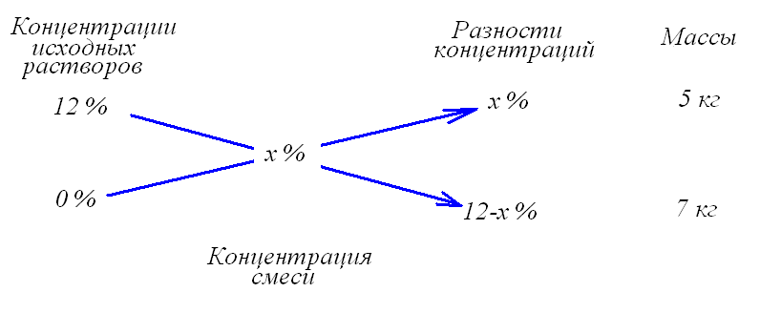
Рисунок 1
Теперь обратимся к этой части рисунка. Чтобы составить пропорцию, надо провести черточки дробей и поставить знак равно, как показано рыжим цветом.
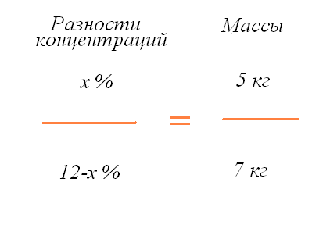
Рисунок 2
Решаем полученную пропорцию:
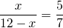
Ответ: концентрация смеси равна %.
Задача 2. Смешали некоторое количество 15-процентного раствора некоторого вещества с таким же количеством 19-процентного раствора этого вещества. Сколько процентов составляет концентрация получившегося раствора?
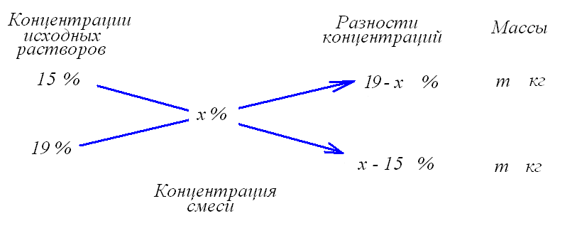
Рисунок 3
Снова записываем концентрации растворов 1 и 2 друг под другом, затем правее посерединке неизвестную нам концентрацию смеси (пусть снова будет ), а дальше проводим стрелки и записываем разности концентраций, только не забываем: надо вычитать из большего меньшее. Концентрация смеси никак не может быть больше 19 %, и не может быть меньше 15 %. То есть и , следовательно, первая разность будет , а вторая – (вычли из большего меньшее).
Еще правее надо записать массы растворов. Они нам неизвестны, но одинаковы, поэтому просто обозначим их за . В правой части рисунка проводим дробные черты и ставим знак равно, как показано здесь:
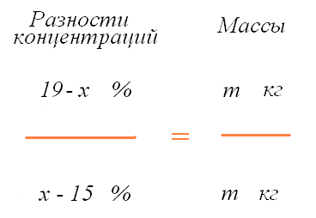
Рисунок 4
Тогда полученная пропорция:
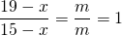
Ответ: концентрация смеси равна %.

- Из 700г раствора с массовой долей серной кислоты 60% выпариванием удалили 200г воды. Чему равна массовая доля серной кислоты в оставшемся растворе?
Д/З: задачи выделенные жирным шрифтом прорешать. В пятницу в электронном журнале в заметках выставлю список тех, кто мне присылает свои решения. Не думайте, что фамилии не смогут повториться.

